REFERENCE

5365-5366

DESIGNATION

Eponge abrasive

PRECONISATIONS

2 grains sur la même éponge
Pour petites surfaces avec reliefs

CONSTITUANTS

Corindon sur mousse

CONDITIONNEMENT

6

CARACTERISTIQUES DIMENSIONNELLES

Réf | EAN | Longueur (cm) | Largeur (cm) | Hauteur (cm) | Poids (kg)
5365 | 3177805365003 | 10 | 9.6 | 2.9 | 0.029
5366 | 3177805366000 | 10 | 9.6 | 3 | 0.039

PHOTOS

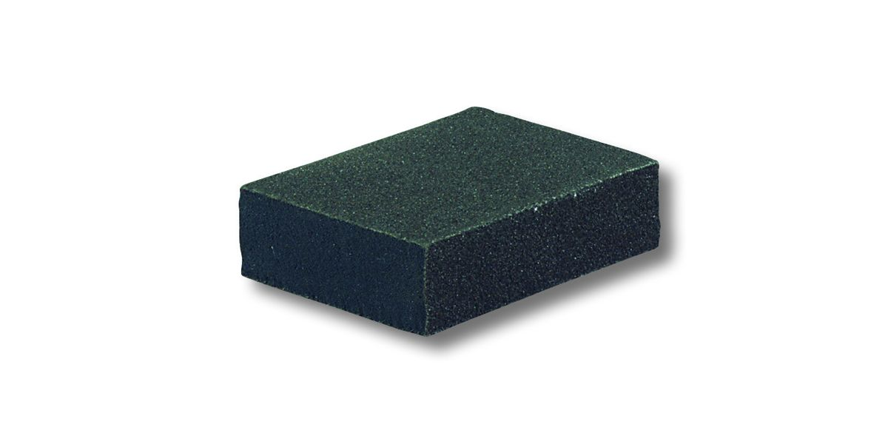

PACKAGING

